|  |  |
| --- | --- |
|  | **Panna cotta citronnée à l'agar-agar** |

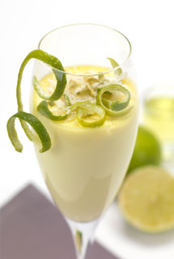

|  |
| --- |
| http://img.aujourdhui.com/shopping-icon.gifIngrédients pour 1 personne  - 1 citron jaune non traité  - 25 ml de crème de soja enrichie en calcium  - 1 c. à c. de sirop d'agave  - 1 g d'agar-agar (1 demie cuillère à café rase)  - Quelques amandes effilées pour la décoration |
| http://img.aujourdhui.com/preparation-icon.gifPréparation : 10 minutes - Temps de cuisson : 10 minutes |

http://img.aujourdhui.com/preparation-icon.gifPréparation :

- Pressez le citron et ajoutez le sirop d'agave  
- Râpez-en le zeste  
- Mélangez l'agar-agar dans le lait de soja froid. Portez à ébullition et comptez 30 secondes  
- Ensuite ajoutez-y le jus du citron et les zestes  
- Disposez la préparation dans une verrine et saupoudrez quelques amandes effilées sur le dessus pour la décoration  
- Laissez au réfrigérateur pendant au moins 5 heures